基隆市南榮國中八年級第一學期自然領域攜手計畫上課講義
範圍：康軒版4-2光的反射與面鏡 班級： 座號： 姓名：
【重點提示】：
1. 入射光垂直鏡面射向平面鏡，反射光會延原路徑反射，此時入射角等於 0 度，反射角等於 0 度。
2. 物體在平面鏡的成像性質：
(1)物距 等於 像距；(2)物與像大小 相等 ；(3) 正 立 虛 像，但左右 相反 。
3. 平行主軸的光線射入凹面鏡時，反射後都將聚集於一點，此點稱為 焦點 。反之，由焦點射出的光線，經凹面鏡反射後會平行主軸，此現象稱為光的 可逆 性。
4. 手電筒或汽車的車前燈是利用光源放在 凹面鏡 的 焦點 處的原理，達到加強照明的目的。
5. 經常在山路轉彎處架設 凸面 鏡，是為了增加視野，以方便觀看景物及來車。而在鏡中看到對方來車的像，為 縮小 （填放大或縮小） 正 立的 虛 像。
6. 哈哈鏡是由 凹面 鏡及 凸面 鏡組合而成。
【演練評量】：
- 某物體置於平面鏡前方，下列敘述何者錯誤？
(A)物體與像的大小相同 (B)物體的像至鏡面的距離，恆與物體到鏡面的距離相等
(C)物體形成的像均為虛像 (D)物體成像之大小與位置，隨鏡子的大小而改變
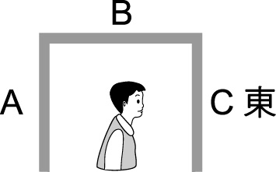
- 櫻木在電梯中如右圖向東邊的鏡子移動，則A、B、C三個鏡子所成的像之移動，應該為如何？
A：向_______ B：向________ C：向_________
- 日常生活中關於面鏡的應用，何者正確？
(A)汽車車前燈──凸面鏡 (B)哈哈鏡──凸面鏡、凹面鏡
(C)放大鏡──平面鏡 (D)汽車後視鏡──凹面鏡
《5. 0.5＋0.5＝1。》
- 蕙芩站在豎立的平面鏡前1.5公尺處整理服裝，如果蕙芩向鏡子靠近0.5公尺，則蕙芩和鏡中人之間的距離變化了多少公尺？
(A) 1 (B) 1.5 (C) 2 (D) 3
- 一條光線的入射角為30°，則入射線與反射線的夾角幾度？
(A) 30° (B) 60° (C) 90° (D) 120°
《6. 入射線與反射線的夾角，等於入射角加上反射角。30＋30＝60。》
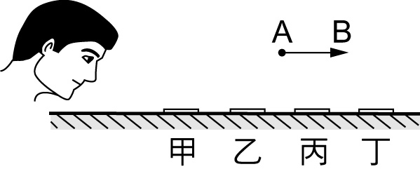
- 如右圖，昱淇在桌上放了4塊鏡子，若有一隻蒼蠅從A點沿A→B方向直線飛行，請問他在哪一塊鏡子可以看到蒼蠅的全部移動過程？(A)甲 (B)乙 (C)丙 (D)丁
- 光線通過一未知的光學鏡如右圖所示。這光學鏡是下列的哪一個？ (A)凸面鏡 (B)凹透鏡(C)凹面鏡 (D)凸透鏡
《9. 平行主軸的光線射入面鏡，反射後都聚集於一點，此乃凹面鏡特性。》
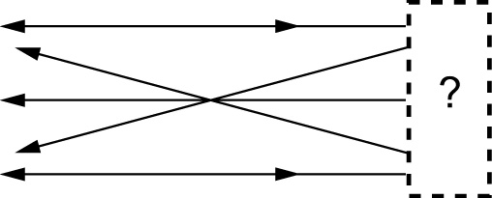
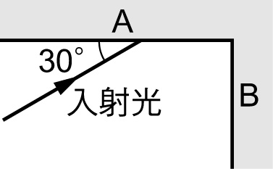
- 右圖中的A、B兩平面鏡互相垂直，入射光線與A夾30度角，試問A的反射光對B而言，入射角為_______度。

